Uitnodiging voor het 22ste  Peel en Maas-  Sneeuwballen toernooi | 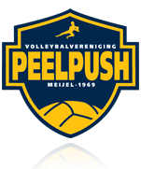
Zaterdag 28 december
18.00 – 24.00 uur
Sporthal De Körref, Meijel
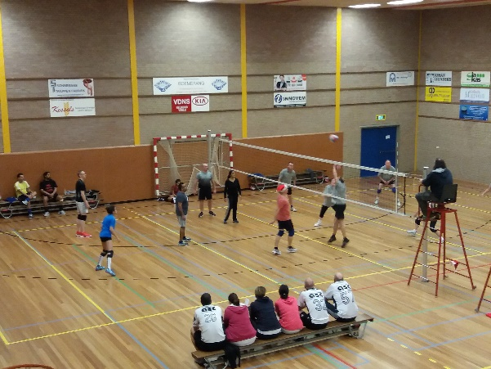 | Een indoor-volleybaltoernooi voor Buurtverenigingen, familie-, vrienden- en sponsorteams.
 | Aan de vooravond van 2020 naast het volleyen, aandacht voor gezelligheid en sportief amusement
 | Een spannende opdracht voor elk team, aantrekkelijke prijzen, en na afloop gezellig natafelen
- Formeer een (bedrijfs-, buurt-, vrienden- of familie-)team, organiseer een 6- tot 8-tal sportbroekjes en -shirts in de maten M t/m XXL, wijs een aanvoerd(st)er aan, oefen met zijn allen even de serve, en DOE MEE!

- Uiteraard mogen er mensen van buiten de buurt-de familie-het bedrijf bij gevraagd worden en / of is een familie- of een willekeurig team met liefst dezelfde shirts aan óók goed!

- Een recreatief toernooi, waarbij de eer slechts zijdelings een rol speelt, maar het onderlinge contact tussen vrienden, kennissen, familieleden etc. voorop staat.

- Deelnamekosten voor deelnemende teams € 20,- per team.

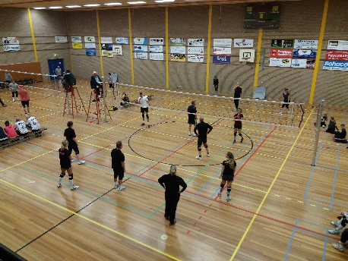
Zet met uw buurt-familie-vrienden-medewerkers het jaar 2020 extra gezellig in en laat dit sportieve uitje goed gesmeerd eindigen:
Peelpush zorgt voor de hapjes
De regels:
- in elk team moeten steeds ten minste twee dames meespelen,
- deelnemers in principe ≥ 16 jaar,
- er wordt op één niveau gespeeld,
- in elk team mogen maximaal 2 NeVoBo-competitiespelers-/speelsters meespelen (maximaal spelend in de regio 3e divisie),
- maximaal aantal te plaatsen teams: 18
- In geval van geschillen beslist de wedstrijdorganisatie
- de inschrijving dient uiterlijk 20 december binnen te zijn.
Wilt u een team aanmelden voor het Peel en Maas Sneeuwballentoernooi,
stuur bijgevoegd inschrijfformulier dan op naar :

Pe van Enckevort,
Langveld 3,
5768 CP Meijel
(inschrijfgeld bijsluiten!),

of

e-mail uw deelname naar: famvanenkevort@gmail.com
(o.v.v. teamnaam, contactpersoon en telefoonnummer).

“Vergeet niet de top tien in te vullen”
U alvast prettige feestdagen toewensend, en hopelijk tot ziens in De Körref op 28 december,
Commissie Peel en Maas-Sneeuwballen toernooi
VC Peelpush

 |  | Peel en Maas-Sneeuwballen toernooi Zaterdag 28 december 2019
Opgavestrook s.v.p. opsturen naar Pe van Enckevort, Langveld 3, 5768 CP Meijel (inschrijfgeld bijsluiten!), of
emailen naar famvanenkevort@gmail.com
Het team van __________________________________________ (naam groep)
meldt zich hierbij aan voor deelname aan het Peel en Maas-Sneeuwballentoernooi op
28 december 2019.
Ons team telt _______ personen, waaronder _______ dames en ______ NeVoBo-volleyball(st)ers.
Wij zijn te bereiken :
Telefoonnummers
Email
Attentie:
- Aangemelde teams worden voorafgaand aan het toernooi telefonisch nog van info voorzien door Peelpush. Houdt u er in ieder geval rekening mee,
dat u op 28 december om 17.30 uur verwacht wordt in sporthal “De Körref”.
Aldaar ontvangt u nadere instructies en het wedstrijdschema!
DJ Chris
Dit jaar zal onze DJ Chris het sneeuwballen toernooi van een muzikaal tintje voorzien.
En om er voor te zorgen dat er voor eenieder een leuke plaat te beluisteren valt,
vragen wij jullie om vanuit het team, een top tien op te stellen.
Met deze top tien lijst gaat DJ Chris de avond verzorgen.
Nr | Muzikant / Band |  | Titel
1
2
3
4
5
6
7
8
9
10

